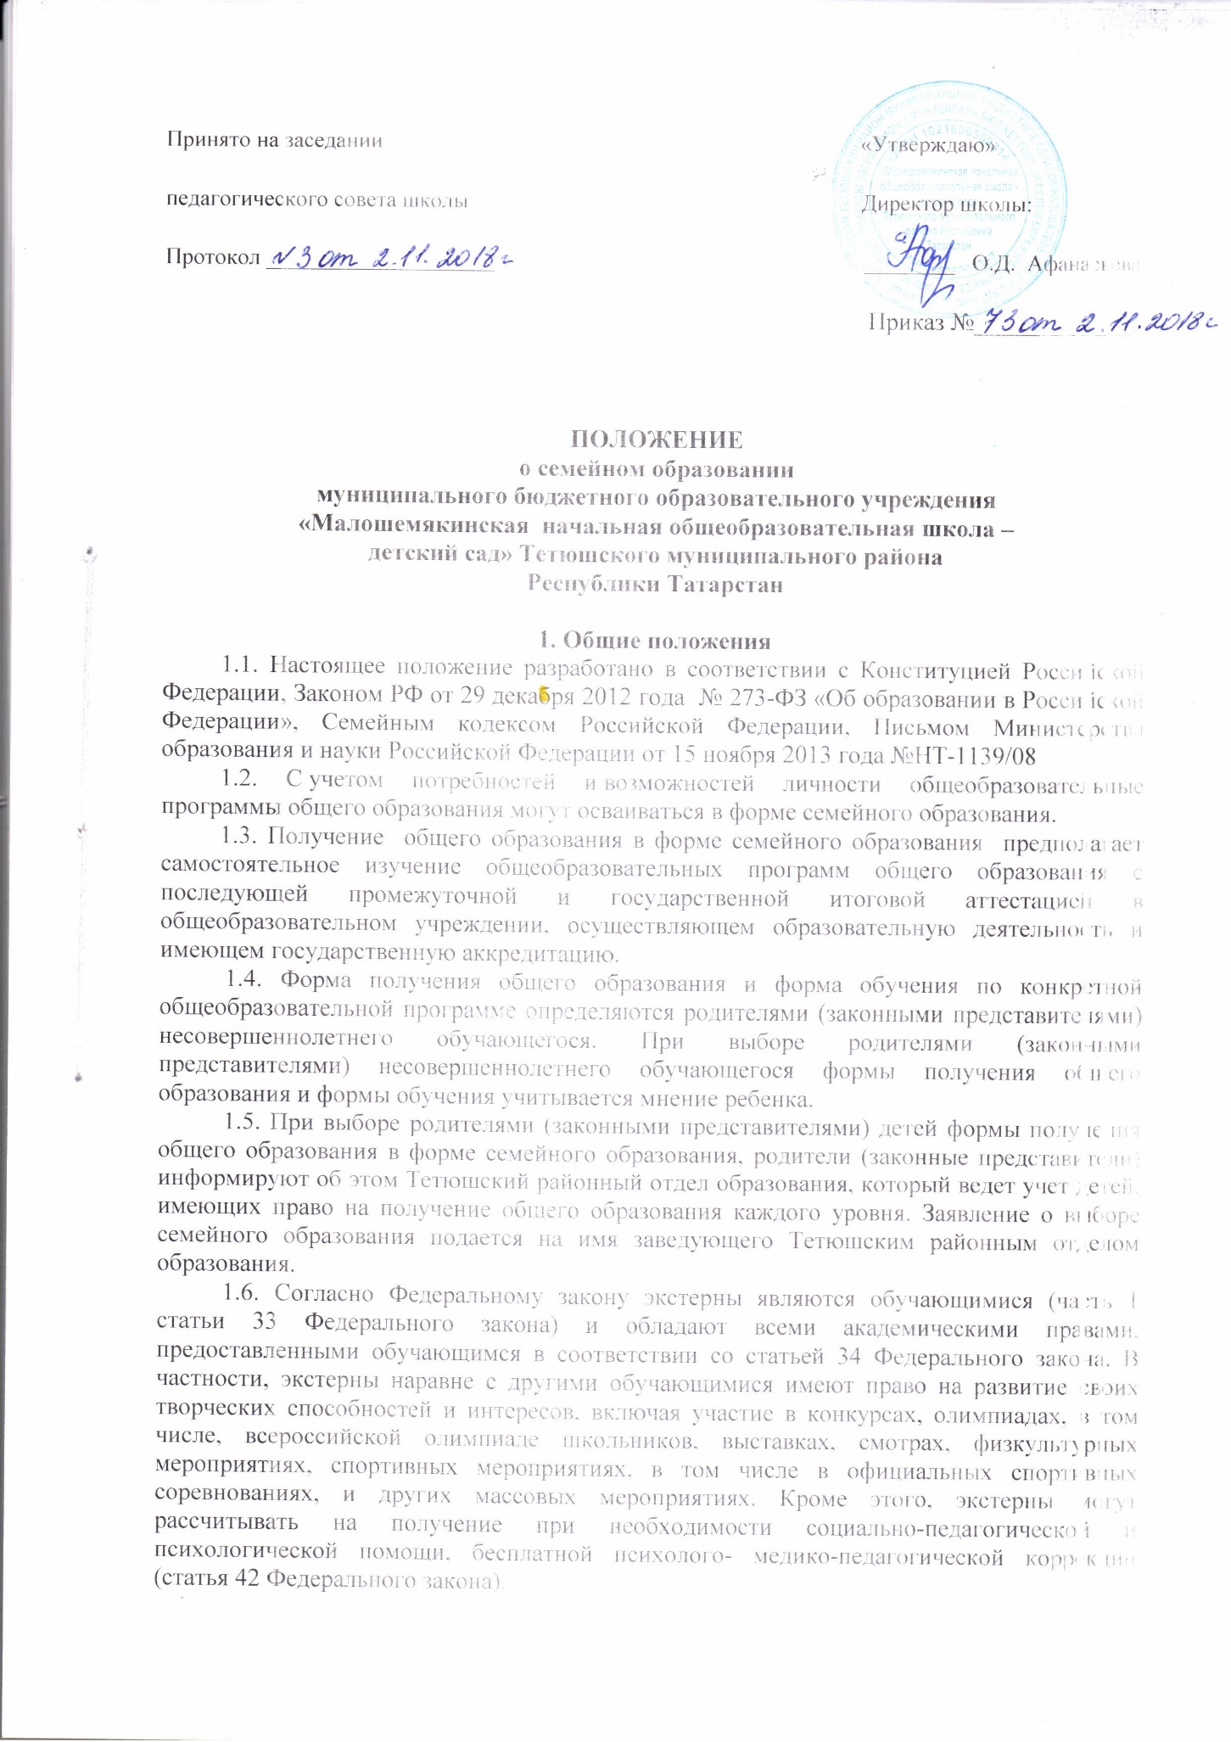

1.7. Обучающиеся по основным образовательным программам в форме семейного образования за счет бюджетных ассигнований бюджетов различных уровней в пределах федеральных государственных образовательных стандартов имеют право на бесплатное пользование во время обучения учебниками и учебными пособиями, необходимыми в учебном процессе.
1.8. Порядок прохождения аттестации определяется с учетом мнения родителей (законных представителей), в том числе исходя из темпа и последовательности изучения учебного материала.

2. Организация семейного образования
2.1. Право дать ребенку образование в семье предоставляется всем родителям (лицам, их заменяющим).
2.2. Правила приема в школу определены Законом РФ от 29 декабря 2012 года № 273-ФЗ «Об образовании в Российской Федерации», Уставом школы, настоящим локальным актом Школы.
2.3. На основании Статьи 57 Закона РФ от 29 декабря 2012 года № 273-ФЗ «Об образовании в Российской Федерации», образовательные отношения могут быть изменены как по инициативе обучающегося (родителей (законных представителей) несовершеннолетнего обучающегося) по его заявлению в письменной форме, так и по инициативе Школы. Основанием для изменения образовательных отношений является распорядительный акт Школы, изданный руководителем Школы. Если с обучающимися (родителями (законными представителями) несовершеннолетнего обучающегося) заключен договор об образовании, распорядительный акт издается на основании внесения соответствующих изменений в такой договор.
2.4. Семейную форму получения образования могут обучающиеся на уровне: начального общего образования.
Обучающийся, получающий образование в семье, вправе по решению родителей (лиц, их заменяющих) продолжить образование в Школе.
2.5. Семейное образование осуществляется на основе Устава и соответствующего локального акта Школы. Отношения между Школой и родителями (лицами, их заменяющими) по организации семейного образования регулируются договором, который не может ограничивать права сторон по сравнению с действующим законодательством Договор об образовании заключается в простой письменной форме между: Школой и лицом, зачисляемым на обучение (родителями (законными представителями) несовершеннолетнего лица. Условия заключения договора отражены в Статье 54 Закона РФ от 29 декабря 2012 года № 273-ФЗ «Об образовании в Российской Федерации».
2.6. Для осуществления семейного образования родители (законные представители) обучающихся могут:
2.6.1.Пригласить преподавателя самостоятельно;
2.6.2.Обратиться за помощью в общеобразовательное учреждение;
2.6.3.Обучать самостоятельно.
Родители (законные представители) обучающихся информируют общеобразовательное учреждение о приглашенных ими преподавателях и определяют совместно с администрацией Школы возможности их участия в промежуточной аттестации.
2.7. Основанием возникновения образовательных отношений является заявление родителя (законного представителя) обучающегося, распорядительный акт Школы о приеме лица для прохождения промежуточной аттестации.
2.8. В приказе об отчислении ребенка из Школы указывается форма получения образования. Приказ хранится в личном деле обучающегося. Личное дело обучающегося и результаты промежуточной аттестации сохраняются в Школе в течение всего срока обучения.
2.9. Образовательные отношения прекращаются в связи с отчислением обучающегося из школы в связи с получением образования или досрочно по основаниям, установленным частью 2 статьи 61 Закона РФ от 29 декабря 2012 года № 273-ФЗ «Об образовании в Российской Федерации».
2.10. Родители (законные представители) организуют деятельность обучающегося по овладению знаниями, умениями, навыками и компетенцией, способствуют приобретению опыта деятельности, развитию способностей, приобретению опыта применения знаний в повседневной жизни и формированию у обучающегося мотивации получения образования в течение всей жизни.
2.11. Образовательная организация несёт ответственность только за организацию и проведение промежуточной аттестации, а также за обеспечение соответствующих академических прав обучающегося.

3. Промежуточная аттестация обучающихся
3.1. Промежуточная аттестация обучающихся в форме семейного образования предшествует государственной итоговой аттестации и проводится по всем учебным предметам обязательной части учебного плана Школы. Порядок, форма и сроки проведения промежуточной аттестации обучающихся в форме семейного образования устанавливаются Школой самостоятельно. Форма проведения промежуточной аттестации может быть различной (контрольная работа, диктант, сочинение, изложение, тестирование, защита проекта, комплексный анализ текста и т.д.).
3.2. Для проведения промежуточной аттестации директор школы издает приказ о создании аттестационной комиссии, в состав которой входит председатель комиссии, учитель по данному предмету и учитель – ассистент.
3.3. Результаты промежуточной аттестации фиксируются отдельными протоколами, которые подписываются всеми членами аттестационной комиссии и утверждаются директором школы. К ним прилагаются письменные аттестационные работы.
3.4. Неудовлетворительные результаты промежуточной аттестации по одному или нескольким учебным предметам, курсам, дисциплинам (модулям) образовательной программы или не прохождение промежуточной аттестации при отсутствии уважительных причин признаются академической задолженностью.
3.5. Обучающиеся по образовательным программам начального общего образования, не прошедшие промежуточной аттестации, по уважительным причинам или имеющие академическую задолженность, переводятся в следующий класс условно.
3.6. Обучающиеся по образовательным программам начального общего образования, имеющие академическую задолженность, вправе пройти промежуточную аттестацию по соответствующим учебному предмету не более двух раз в сроки, определяемые школой (Положение о формах, периодичности и порядке текущего контроля успеваемости и промежуточной аттестации обучающихся), в пределах одного года с момента образования академической задолженности. В указанный период не включаются время болезни обучающегося.
3.7. Для проведения промежуточной аттестации во второй раз образовательной организацией повторно создается комиссия.
3.8. Плата с обучающихся за прохождение промежуточной аттестации не взимается.
3.9. Обучающиеся по образовательным программам начального общего образования в форме семейного образования, не ликвидировавшие в установленные сроки академической задолженности, продолжают получать образование в образовательной организации (часть 10 статьи 58 Федерального закона).
3.10. Зачисление в образовательную организацию лица, находящегося на семейной форме образования для продолжения обучения в образовательной организации осуществляется в соответствии с Порядком приема в общеобразовательные учреждения, утвержденным приказом Минобрнауки России от 15 февраля 2012 г. № 107.

3.11. Перевод обучающегося в следующий класс производится по решению Педагогического совета Школы по результатам промежуточной аттестации.

IV. Заключительные положения

4.1. Данное Положение принимается педагогическим советом школы, утверждается и вводится в действие приказом директора школы.
4.2. Изменения и дополнения в настоящее Положение вносятся педагогическим советом школы в случае необходимости, утверждаются и вводятся в действие приказом директора школы и регистрируются в установленном порядке.
4.3. Положение действует бессрочно, до принятия Положения в новой редакции.

Приложение 1

Форма заявления на зачисление
в МБОУ «Малошемякинская НОШ – детский сад»
для прохождения промежуточной аттестации

Директору МБОУ «Малошемякинская
НОШ-детский сад»
________________________________
от _____________________________

Я, ___________________________________________________________________,
(фамилия, имя, отчество заявителя полностью)
проживающий(ая) по адресу: _______________________________________________,
паспорт:

Серия |  | Дата выдачи
Номер |  | Кем выдан

Заявление.

Прошу зачислить моего / мою сына / дочь _______________________________
(ФИО полностью)

____________________________________________________________________,

в МБОУ «Малошемякинская НОШ-детский сад» для прохождения промежуточной аттестации за курс _______ класса с «____» ________________ по «____» ___________________ 20___ - 20___ г. учебного года на время прохождения промежуточной аттестации.
С лицензией на осуществление образовательной деятельности, свидетельством
о государственной аккредитации, Уставом МБОУ «Малошемякинская НОШ-детский сад» ознакомлен (а).

«____»_________________ 20___ г. ______________________________
(подпись заявителя)

Отметка о принятии заявления:
Дата принятия заявления и приложенных к нему документов «__»___________ 20__
Должность специалиста, принявшего документы ______________________________
Фамилия, имя, отчество ____________________________________________________
Подпись __________________________

Приложение 2

ПРИКАЗ

«____» ________________ 20____ г. № _________

О зачислении экстерна для прохождения промежуточной
аттестации

В соответствии с частью 3 статьи 34 Федерального закона от 29.12.2012 № 273-ФЗ «Об образовании в Российской Федерации», заявления родителей (законных представителей) от «____» ________________ 20______ г.

ПРИКАЗЫВАЮ:
- Зачислить__________________________________________________________________ ^{(ФИО)}
с «____» ________________ по «____» ___________________ 20___ - 20___ г.
учебного года на время прохождения промежуточной аттестации.

2. Утвердить следующий график проведения консультаций по предметам:

Предметы | Сроки проведения консультаций
 | 1 консультация | 2 консультация

3. Утвердить следующий график проведения промежуточной аттестации:

Предметы | Форма проведения промежуточной аттестации | Сроки проведения промежуточной аттестации

4. Контроль за исполнением приказа возложить на директора
_______________________.

Директор школы:____________________

Приложение 3

СПРАВКА О ПРОМЕЖУТОЧНОЙ АТТЕСТАЦИИ
____________________________________________________________________
(фамилия, имя, отчество)

прошёл / прошла промежуточную аттестацию в МБОУ «Малошемякинская НОШ-детский сад» за курс _______ класса с «____» ________________ по «____» ___________________ 20___ - 20___ г.

№ | Наименование учебных предметов | Полугодие, полный курс предмета | Отметка
1
2
3
4
5

_____________________________________________________________________ (фамилия, имя, отчество)
переведен в ____ класс по итогам прохождения промежуточной аттестации в МБОУ «Малошемякинская НОШ-детский сад» за курс ____ класса с «____» ________________ по «____» ___________________ 20___ - 20___ г.

Руководитель образовательной организации _________ / ____________________
МП
«_____» ________________________________ 20___ г.

Приложение 3

ДОГОВОР
об организации и проведении промежуточной аттестации обучающегося,
получающего начальное общее образование
в форме семейного образования

«____»_______________201_ г.

Муниципальное бюджетное общеобразовательное учреждение «Малошемякинская начальная общеобразовательная школа – детский сад» Тетюшского муниципального района Республики Татарстан именуемое в дальнейшем Школа, на основании лицензии от 18 сентября 2015 года № 7166, выданной Министерством образования и науки Республики Татарстан на срок бессрочно, в лице директора _____________________________________, действующего на основании Устава с одной стороны, и законный представитель действующий в интересах учащегося ______________________________________________________________________________.
(фамилия, имя, отчество учащегося)
именуемого в дальнейшем Обучающийся, законный представитель (родитель, опекун, усыновитель)___________________________________________________________________
(фамилия, имя, отчество представителя)
именуемый в дальнейшем Представитель, в соответствии со ст. 17 Федерального закона от 29.12.2012 № 273-ФЗ «Об образовании в Российской Федерации» и п. 2.4. Положения о получении начального общего образования в форме семейного образования в школе, утверждённого приказом директора школы от 02.11.2018 №73 о/д, заключили настоящий Договор о нижеследующем.

1. Предмет договора
1.1. Предметом настоящего договора является организация и проведение промежуточной аттестации Обучающегося по основным общеобразовательным программам за ____ класс, определённым соответствующим федеральным государственным образовательным стандартом, по учебным курсам, предметам, дисциплинам (модулям): _______________________________________________________________________________
(перечень учебных предметов) ______________________________________________________________________________________________________________________________________________________________

1.2. Освоение Обучающимся основной общеобразовательной программы ______ класса по учебным курсам, предметам, дисциплинам (модулям), указанным в п. 1.1 настоящего Договора, осуществляется по учебникам, используемым в образовательном процессе в текущем учебном году в соответствии с Учебным планом школы, утвержденным приказом директора от ______________ №________.

2. Обязательства сторон
2.1. Права Школы:
2.1.1. Устанавливать порядок оказания методической и консультативной помощи, необходимой для освоения Обучающимся основной общеобразовательной программы.
2.1.2. Устанавливать порядок и сроки выполнения практических работ, необходимых для освоения Обучающимся основной общеобразовательной программы.
2.1.3. Устанавливать порядок, сроки и формы проведения промежуточной аттестации.

2.2. Права Представителя:
2.2.1. Получать в Школе методическую и консультативную помощь, необходимую для освоения Обучающимся основной общеобразовательной программы___________________.
2.2.2. Знакомиться с результатами промежуточной аттестации.
2.3. Обязанности Школы:
2.3.1. Предоставлять на время обучения бесплатно учебники, иную учебную литературу, имеющуюся в библиотечном фонде школы.
2.3.2. Оказывать Представителю и Обучающемуся методическую и консультативную помощь, необходимую для освоения общеобразовательной программы__________________
2.3.3. Создавать условия для выполнения Обучающимся практических работ при условии прохождения им необходимого инструктажа по охране труда и технике безопасности.
2.3.4. Предоставлять Обучающемуся право пройти экстерном промежуточную аттестацию.
2.3.5. Организовать проведение повторной промежуточной аттестации в целях ликвидации академической задолженности Обучающегося.
2.3.6. Предоставлять Обучающемуся по заявлению Представителя или, в случае расторжения настоящего договора, возможность продолжить обучение в Школе.
2.4. Обязанности Представителя:
2.4.1. Информировать МКУ «Отдел образования Исполнительного комитета Тетюшского муниципального района Республики Татарстан» о выборе формы получения ребёнком общего образования в форме семейного образования.
2.4.2. Обеспечивать получение Обучающимся общего начального образования по основной общеобразовательной программе _______ класса по учебным предметам учебного плана, зафиксированным в п. 1.2. настоящего Договора, в соответствии с федеральными государственными образовательными стандартами.
2.4.3. Обеспечивать явку Обучающегося в Школу в установленные сроки для получения консультативной и методической помощи, выполнения практических работ, прохождения промежуточной аттестации.
2.4.4. Создавать условия для ликвидации академической задолженности Обучающегося и обеспечивать контроль за своевременностью её ликвидации.

3. Ответственность сторон
3.1. Школа несёт ответственность за качество оказания консультативной, методической помощи и проведения практических занятий, промежуточной аттестации и за обеспечением соответствующих академических прав обучающегося.
3.2. Представитель несёт ответственность:
- за посещение Обучающимся практических занятий;
- за явку Обучающегося на промежуточную аттестацию;
- за освоение Обучающимся основной общеобразовательной программы _______ класса по учебным курсам, предметам, дисциплинам (модулям), указанным в 1.1. настоящего Договора, в соответствии с федеральными государственными образовательными стандартами

4. Срок действия договора
4.1. Настоящий договор вступает в силу с момента его подписания сторонами и действует с ________________201_ г. по________________201_ г. Договор может быть продлён, изменён, дополнен по соглашению сторон.

5. Порядок расторжения договора
5.1. Настоящий договор расторгается:
- при ликвидации или реорганизации Школы, после чего Представитель будет обязан уведомить МКУ «Отдел образования Исполнительного комитета Тетюшского муниципального района Республики Татарстан» и заключить договор на получения образования с другими образовательными учреждениями;
- при невыполнении условий Договора, требований Положения о получении начального общего образования в форме семейного образования в школе, утверждённого приказом директора школы от 02.11.2018 № 73 о/д.
5.2. Настоящий договор расторгается в одностороннем порядке с предварительным письменным уведомлением сторон за 10 календарных дней:
5.2.1. Школой в случае неисполнения или ненадлежащего исполнения Представителем обязательств по настоящему договору.
5.2.2. Представителем по его желанию при изменении формы получения образования, оформленному в виде заявления на имя директора школы.

6. Заключительная часть
6.1. Настоящий Договор составлен в 2-х экземплярах по одному для каждой из сторон. Один экземпляр хранится в Школе, другой – у Представителя. Оба экземпляра имеют одинаковую (равную) юридическую силу.
6.2. Все приложения, дополнения, изменения к настоящему Договору являются его неотъемлемыми частями, составляются в 2-х экземплярах по одному для каждой из сторон. Оба экземпляра имеют одинаковую (равную) юридическую силу.

7. Реквизиты и подписи Сторон:

Учреждение:  Муниципальное бюджетное  общеобразовательное учреждение  «Малошемякинская начальная общеобразовательная  школа – детский сад» Тетюшского муниципального района Республики Татарстан  ИНН/КПП: 1638003357/163801001 | Представитель:  (фамилия, имя, отчество (при наличии)  _____________________________________  Паспорт данные (серия, номер, кем выдан):  ______________________________________  ______________________________________  ______________________________________
Адрес: 422374 Республика Татарстан,  Тетюшский район, село Малое Шемякино, ул. 40 лет Победы, д.23  Телефон 8 (84373) 56-4-77 | Адрес регистрации: ____________________________________  ____________________________________  Телефон
Директор  _________________ __________________  (подпись) (расшифровка подписи)  М.П. | ___________________ __________________  (подпись) (расшифровка подписи)

Приложение 4

Муниципальное бюджетное общеобразовательное учреждение «Малошемякинская начальная общеобразовательная школа – детский сад» Тетюшского муниципального района Республики Татарстан  422374, Республика Татарстан, Тетюшский район, с. Малое Шемякино, ул. 40 лет Победы, д.23 |  | Татарстан Республикасы Тәтеш муниципаль районы “Кече Шәмәк башлангыч гомуми белем мәктәбе – балалар бакчасы” гомуми белем бирү муниципаль бюджет учреждениесе  422374, Татарстан Республикасы, Тәтеш районы, Кече Шәмәк авылы, 40 лет Победы урамы, 23 нче йорт
Телефон (884373)56-4-77 |  | Телефон (884373)56-4-77
e-mail: Smsm.Tet@edu.tatar.ru

СПРАВКА
О ПРОМЕЖУТОЧНОЙ АТТЕСТАЦИИ ЭКСТЕРНА

__________________________________________________________________________________________
(фамилия, имя, отчество экстерна)

в Муниципальном бюджетном общеобразовательном учреждении «Малошемякинская начальная общеобразовательная школа – детский сад» Тетюшского муниципального района Республики Татарстан (МБОУ «Малошемякинская НОШ-детский сад») (лицензии от 18.09.2015 № 7166, выдана Министерством образования и науки Республики Татарстан на срок бессрочно, свидетельство о государственной аккредитации от 11.07.2016 № 3645, выдано Министерством образования и науки Республики Татарстан со сроком действия до 04.04.2025) в ___________ учебном году пройдена промежуточная аттестация по следующим предметам:

№ пп | Наименование учебных предметов | Четверть, полугодие, класс, полный курс предмета | Отметка
1
2
3
4
5
6
7

Директор _________________ _____________________
(подпись) (расшифровка подписи)

М.П.

